Уважаемые владельцы и пользователи машиномест паркинга ГСК «Солнечный-4»!
Согласно Уставу кооператива, каждый член кооператива должен сообщать Правлению об изменении места своего жительства, номера телефона, а также о транспортном средстве, которое располагается на машиноместе.
Ваши актуальные контактные данные очень важны для своевременного информирования Вас о предстоящих работах, изменениях платежей и аварийных ситуациях.
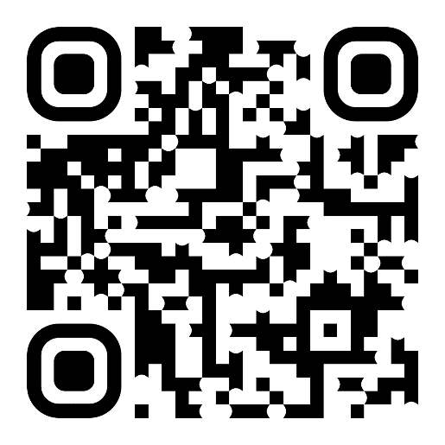
Просим вас в срок до 30.06.2023 г. предоставить актуальные данные и информацию по автомобилю, заполнив опрос (отсканируйте QR-код камерой своего смартфона).

Если с QR-кодом возникли проблемы, вы также можете предоставить информацию (ФИО собственника, арендатора или иного пользователя машиноместа, контактный телефон, адрес места жительства и регистрации, а также электронную почту для уведомлений, сведения о всех транспортных средствах (марка, модель, гос. номер) на почту gsk.upravlyayushchiy@mail.ru. В этом случае в теме письма необходимо указать наименование кооператива (ГСК «Солнечный-4») и номер машиноместа.

